UNIVERSIDAD NACIONAL
AUTÓNOMA DE MÉXICO



FACULTAD DE INGENIERIA

Titulo: PRACTICA 6

EQUIPO:
Orozco Gómez Sergio Armando
Santiago Cruz Carlos

ASIGNATURA: Laboratorio de Diseño Digital

GRUPO:

sábado, 07 de noviembre de 2026, Ciudad Universitaria, México, DF
INTRODUCCION:

CONTADORES
En electrónica digital, un contador (counter en inglés) es un circuito secuencial construido a partir de biestables y puertas lógicas capaz de realizar el cómputo de los impulsos que recibe en la entrada destinada a tal efecto, almacenar datos o actuar como divisor de frecuencia. Habitualmente, el cómputo se realiza en un código binario, que con frecuencia será el binario natural o el BCD natural (contador de décadas).
Existen diversos tipos de contadores:
- Contadores de rizado.
- Contadores paralelos.
- Contadores de rizado mod-6.
- Contador Johnson. Activa una sola salida entre varias. En respuesta al pulso de conteo, la salida siguiente pasa a ser la activa. No se emplea un contador binario seguido de un decodificador debido a que, al conmutar entre dos estados, podría producir pulsos espúrios en otras salidas. El 4017 es un contador johnson de 10 estados.
“Se utilizan para llevar el control del número de ocasiones en que se realiza una operación o se cumple una condición. Los incrementos son generalmente de uno en uno.”

DECODIFICADORES

El decodificador es un circuito lógico que acepta un conjunto de entradas, representa un número binario y sólo activa la salida que corresponde a ese número de entrada.

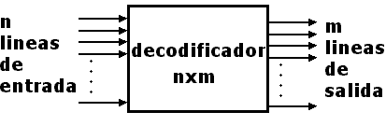
2^{n} códigos de entrada
Solo una salida es alta por cada código de entrada
Para un decodificador de 2x4
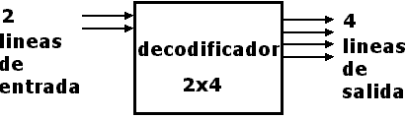
Entradas |  | Salidas
I1 | I0 | D3 | D2 | D1 | D0
0 | 0 | 0 | 0 | 0 | 1
0 | 1 | 0 | 0 | 1 | 0
1 | 0 | 0 | 1 | 0 | 0
1 | 1 | 1 | 0 | 0 | 0

En otras palabras, un circuito decodificador analiza sus entradas, determina que número binario esta presente allí y activa la salida que corresponde a ese número; el resto de las salidas permanecen inactivas.

Aplicaciones del decodificador

Los decodificadores se emplean cuando una salida o grupo de salidas se deban activar sólo cuando ocurra una combinación específica de niveles de entrada. Estos niveles de entrada a veces los proporcionan las salidas de un contador o de un registro. Cuando las entradas del decodificador provienen de un contador que se esta pulsando de manera continua, las salidas del decodificador se activan en forma secuencial y se pueden emplear como señales de sincronización para encender o apagar dispositivos en tiempos específicos.
Simulación con circuit maker:
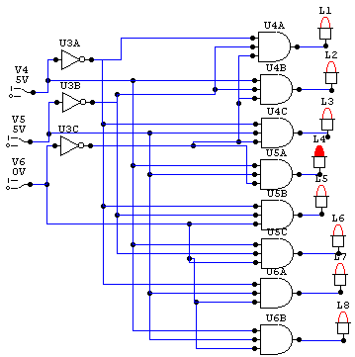

DISPLAY 7 SEGMENTOS

El tipo más conocido de indicador alfanumérico es el display de siete segmentos, el cual comprende siete segmentos fotoeléctricos accesibles independientemente (tales como LEDs, elementos de cristal líquido, de descarga de gas, fluorescentes, etc.), dispuestos tal como se indica en la figura 1. Los segmentos son denominados convencionalmente de “a” a “g”, siendo posible hacer que muestren cualquier número del 0 al 9 o un carácter alfabético de la A a la F (mezclando letras mayúsculas y minúsculas) activando estos segmentos en distintas combinaciones, tal como se muestra en la tabla de la figura.

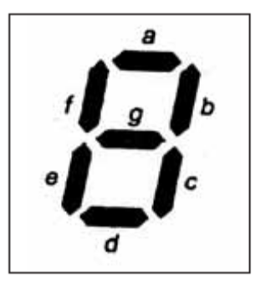
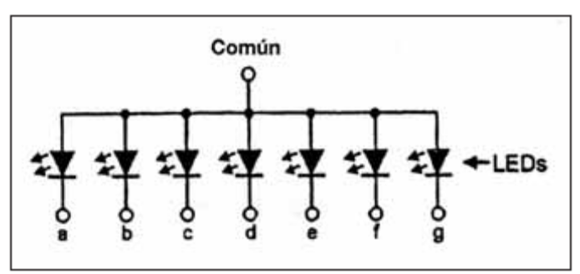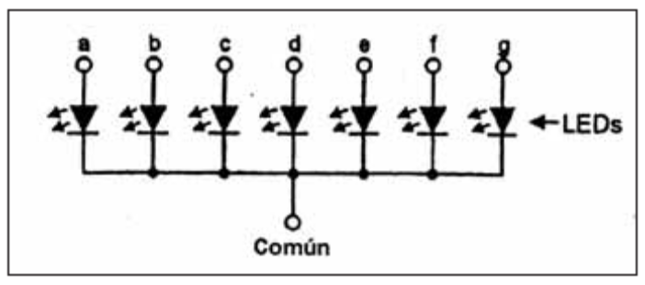
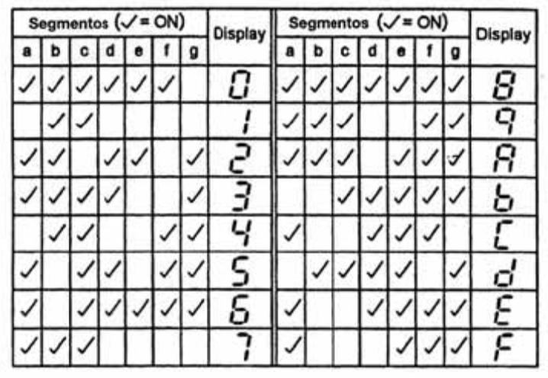

OBJETIVO:

Mediante los elementos utilizados a lo largo del curso del laboratorio de Diseño Digital, tales como los mencionados en la introducción, como son, compuertas, decodificadores, fotosensores, contadores, flip flops realizaremos un dispositivo contador, el cual desplegaremos su lectura a través de displays de 7 segmentos.

DESARROLLO:

Mediante el siguiente diagrama verifique cada etapa para la realización de una cuenta dada por su profesor.

Construcción de un monoestable 1[Hz]
- investigue los diferentes tipos de contadores y registros de corrimiento de la familia TTL y sus características.
- Diseñe un circuito que cuente de 0-9 utilizando un contador o registro de corrimiento de 4 bits. Al llegar a la cuenta máxima se deberá de reiniciar el conteo.
- diseñe un circuito que cuente de 5-12 de forma cíclica, esto es que al llegar la cuenta de 12 con el siguiente pulso de reloj cargue un 5 y se reinicie la cuenta.
- en un contador de 4 bits ¿cuántos y cuales son los divisores de frecuencia que este posee implícitamente?
- diseñe un circuito que realice la función mostrada en la figura.

CONCLUSIONES:

- Comprobamos la lógica de habilitación del contador 74ls161 la cual es llamada CLR, la cual su diagrama esta simbolizado con un círculo en la entrada, mencionándonos que se activa con un estado bajo (cero lógicos).
- Contiene cuatro bits de inicialización
- Contiene cuatro bits de salida
- Contiene una señal de reloj
- Estos contadores se aplican
- Se conoció la forma de alambrado del display de 7 segmentos
- Anado común se refiere a que los leds que contiene el display internamente, se ponen en corto circuito y el cátodo va hacia a las salidas del decodificador de 7 segmentos
- Cátodo común se refiere a que el cátodo de cada led interno se pone en corto circuito hacia tierra y cada ánodo va conectado a cada salida del decodificador de 7 segmentos.

BIBLIOGRAFIA:

M MORRIS Mano, Diseño digital
Prentice Hall,
TK 7888.3
M 36318

